Littérature
CE1
Le vilain petit canard
Hans Christian Andersen

Chapitre 3
Au matin, on s’aperçut rapidement de la présence du caneton. La femme, qui ne voyait pas
bien, crut que c’était une cane bien grasse.
« Quelle chance, dit-elle, je vais avoir des œufs de cane ! »
Le caneton resta près de trois semaines, mais aucun œuf ne vint.
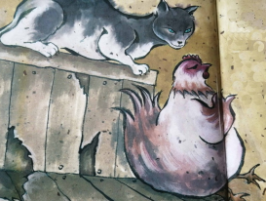
Le chat et la poule régnaient en maîtres dans la maison.
« Peux-tu pondre ? demandait la poule.
- Non.
- Peux-tu faire le gros dos et ronronner ? demandait le
chat.
- Non.
- Alors tu n’as rien à faire ici. »
Le caneton boudait dans son coin. Il rêvait du grand air, du soleil et eut très envie d’aller se baigner.
« Je m’en vais voir le vaste monde, dit-il à la poule.
- Ne te gêne pas, va-t-en ! »
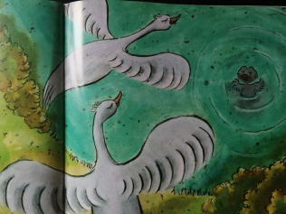
Et le caneton partit. Il nagea, plongea, mais les autres
animaux ne l’aimaient pas à cause de sa laideur.
L’automne arriva. Un soir, au soleil couchant, de
beaux et grands oiseaux à la blancheur éclatante et
au long cou flexible passèrent.
C’étaient des cygnes.

Ils poussèrent un cri étrange, déployant leurs grandes ailes magnifiques, et s’envolèrent vers des pays plus chauds, au-delà des mers.
Le vilain petit canard n’oublierait jamais ces merveilleux oiseaux, qu’il aima comme jamais il n’avait aimé personne.

